第4讲 Java面向对象进阶（上）
实验名称 | 类的继承 |  |  |  |  | 实验序号 | 4.1
姓 名 | 谢鑫 | 系院专业 | 计算机科学与工程 | 班 级 | 12021051A | 学 号 | 12021051010
实验日期 | 2023.10.17 |  | 指导教师 | 魏涛 |  | 成 绩
一、实验目的和要求
- 了解类继承的意义和作用
- 掌握如何实现类的继承
二、实验项目摘要
在程序中，继承描述的是事物之间的所属关系，通过继承可以使多种事物之间形成一种关系体系。本实验将演示类的继承并编写测试类验证子类是否拥有父类的可继承成员。
1）设计两个类Student和Teacher
2）抽取两个类共同的内容（如：吃饭、睡觉）封装到一个类Person中，各自特有的部分保留在各自类中。
3）让学生类继承Person类，老师类也继承Person。
4）编写测试类Example04_1，测试Student类和Teacher是否继承了Person类的成员。

三、实验结果与分析
1、Student源代码：
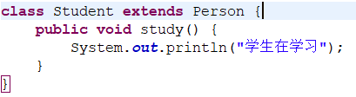

2、Teacher源代码：
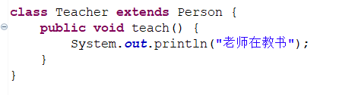

3、测试类Example04-1源代码：
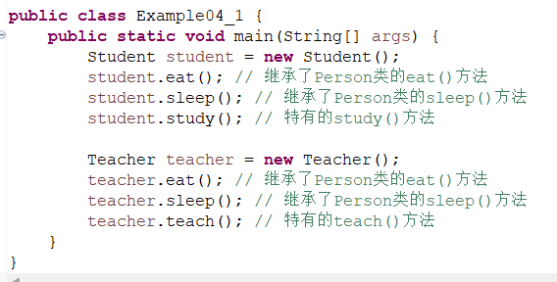

4、运行结果截图：
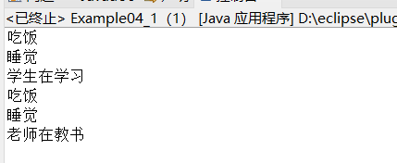

5、结论：
可以用子类重写父类的同名方法，并额外写入特有方法。

实验名称 | 方法的重写 |  |  |  |  | 实验序号 | 4.2
姓 名 | 谢鑫 | 系院专业 | 计算机科学与工程 | 班 级 | 12021051A | 学 号 | 12021051010
实验日期 | 2023.10.17 |  | 指导教师 | 魏涛 |  | 成 绩
一、实验目的和要求
1、了解方法重写的意义和作用
2、掌握如何进行方法重写

二、实验项目摘要
在继承关系中，子类会自动继承父类中定义的方法，但有时在子类中需要对继承的方法进行一些修改，即对父类的方法进行重写。本实验将编写一个类NewPhone，该类继承Phone类并对Phone类的call()方法进行重写。
1）定义一个类Phone，编写方法call()，表示打电话功能
2）定义一个Phone的子类NewPhone，重写父类call()方法，让它除了打电话功能外还具有开启语言和关闭语言功能。
3）编写一个测试类Example04_2，分别调用重写前和重写后的call()方法

三、实验结果与分析
1、Phone类源代码：
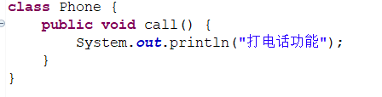
2、子类NewPhone源代码：
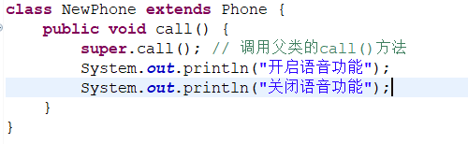
3、修改后的Example04-2源代码：
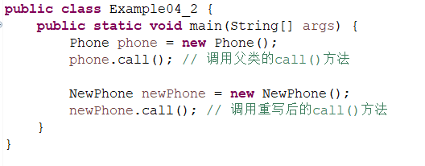

4、运行结果（截图）：
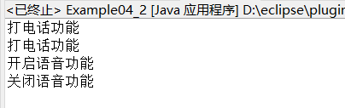

5、结论：
子类可以继承父类的方法并重写同名方法

实验名称 | super访问父类构造方法 |  |  |  |  | 实验序号 | 4.3
姓 名 | 谢鑫 | 系院专业 | 计算机科学与工程 | 班 级 | 12021051A | 学 号 | 12021051010
实验日期 | 2023.10.17 |  | 指导教师 | 魏涛 |  | 成 绩
一、实验目的和要求
掌握如何在子类构造方法中使用super关键字访问父类构造方法
二、实验项目摘要
在子类的构造方法中一定会调用父类的某个构造方法，如果想指定调用类父类中的哪个构造方法，可以使用super关键字来实现。本实验将分别设计Fu类及其子类Zi，在Zi类的构造方法中使用super关键字访问Fu类的构造方法。
1）编写一个Fu类，在类中定义无参构造。
2）Zi类继承Fu类，子类中也定义无参构造方法，在构造方法中使用super关键字调用Fu类的构造方法。
3）定义测试类Example04_3。

三、实验结果与分析
1、Fu类源代码：
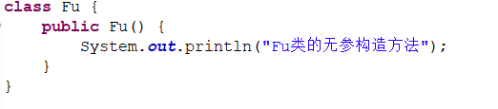

2、Zi类源代码：
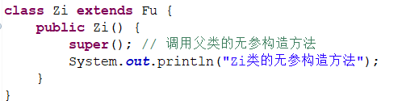

3、测试类Example04_3源代码：
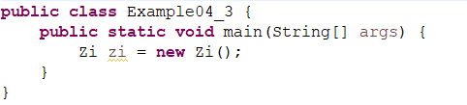
4、、运行结果（截图）：
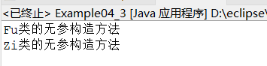
5、结论：
子类可以用super调用父类的构造方法。

